Cali, sábado 9 de marzo del 2024

Asignatura: CONTROL DE VERSIONES -SCV

Estudiante: Christian Andrés Aguilar Pamo

Hola profesor Jose, he realizado la actividad en un solo proceso que voy a proceder a detallar con las siguientes imágenes:

Inicie el git en la carpeta que he creado como proyecto para la tarea, la cual he nombrado **Evidencia2.** Adicional, dejo el proyecto en Github de una vez.

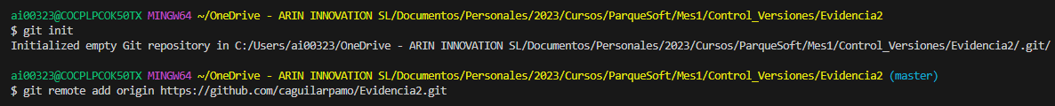

He preparado los archivos para ser cargados y después ejecuto el primer commit.

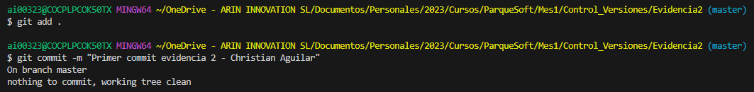

Procedo a realizar el push del proyecto para que lo podamos visualizar en Github.

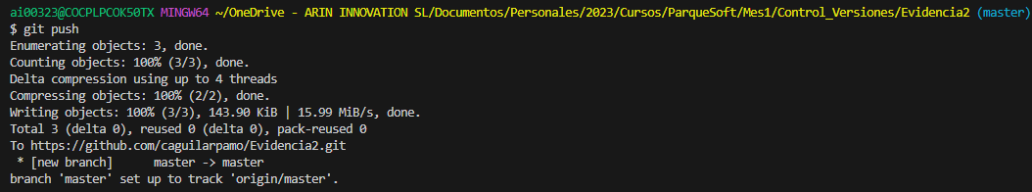

Se visualiza el proyecto con el primer archivo creado, que es el pdf donde está el detalle de la tarea a realizar. Este lo dejo directamente en la master para más adelante hacer los otros puntos.

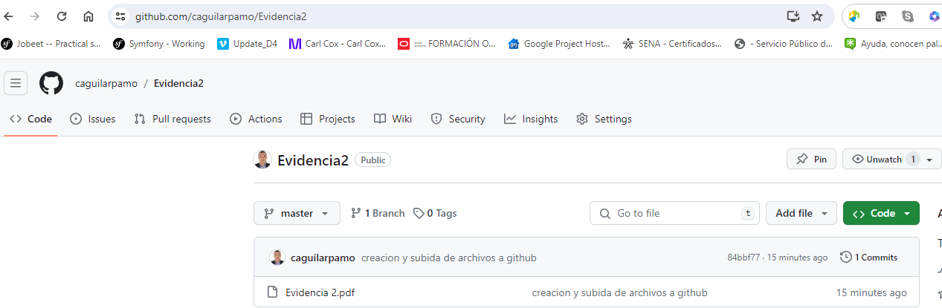

Procedo a dejar como colaborador el usuario del profesor.

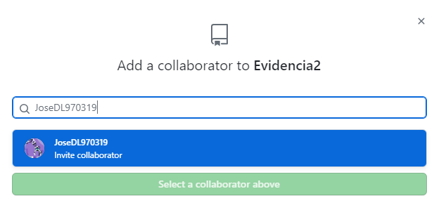

Me confirma que ya es colaborador en mi proyecto **Evidencia2.**

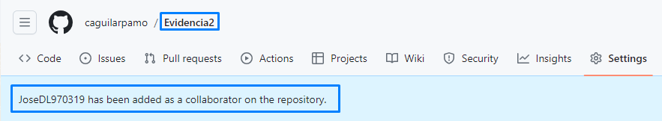

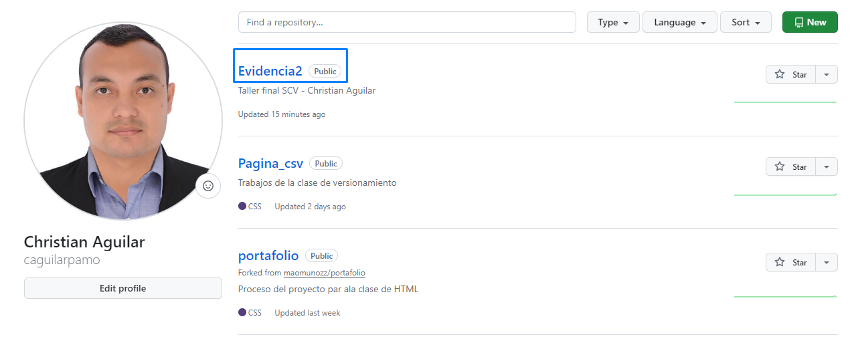

Procedo a crear la rama **develop.**

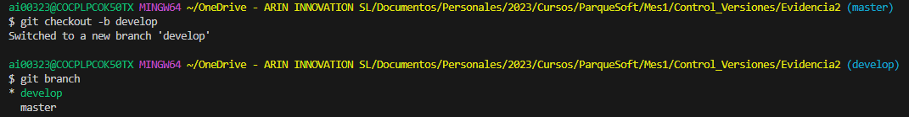

Listo los documentos existentes.

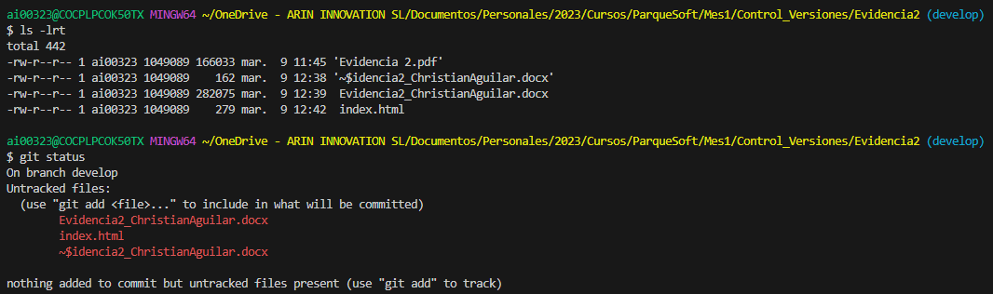

Creo un documento llamado **index.html** y lo dejo listo el documento creado y valido su estado.

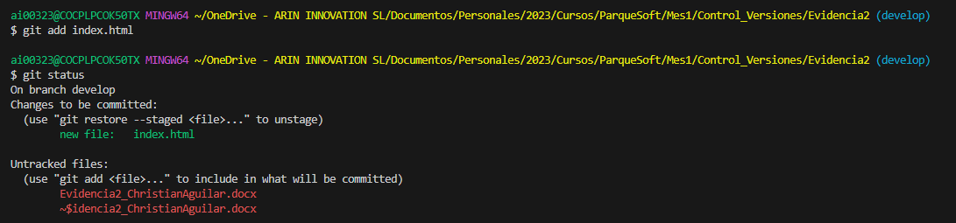

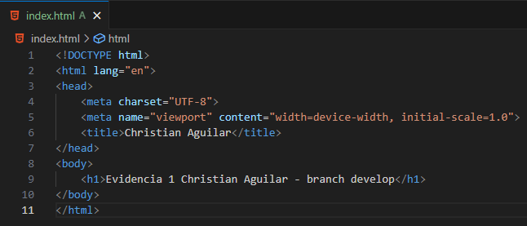

Ejecuto el Push desde la rama **develop,** el cual pasa con éxito.

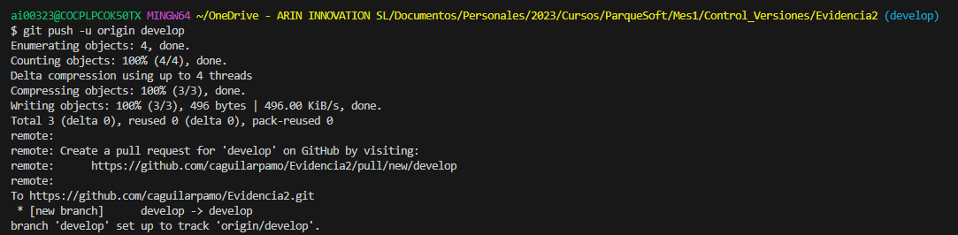

Se evidencia la rama creada.

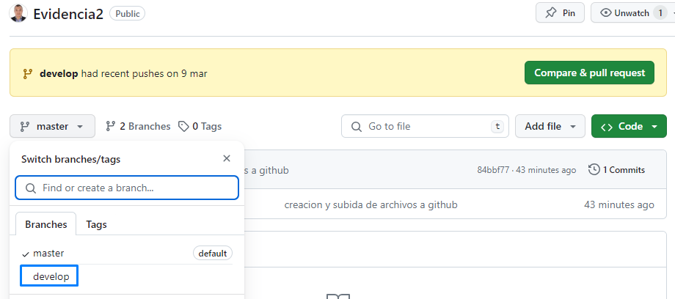

Informa que he realizado un push y me permite visualizar el nuevo archivo en la rama develop.

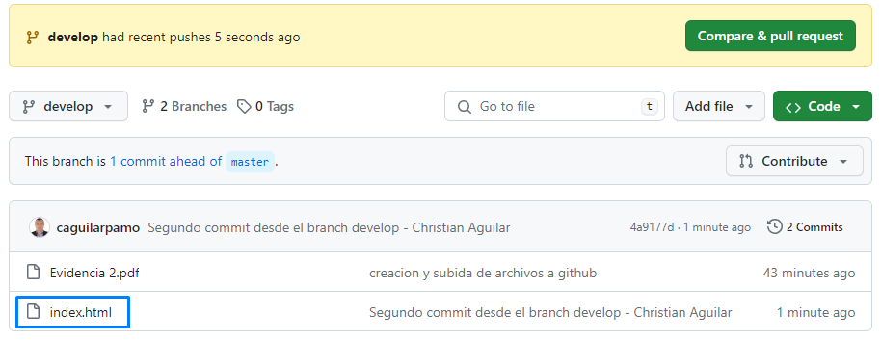

Para validar como cargo, se abre el archivo desde github (navegador) y contiene la información esperada.

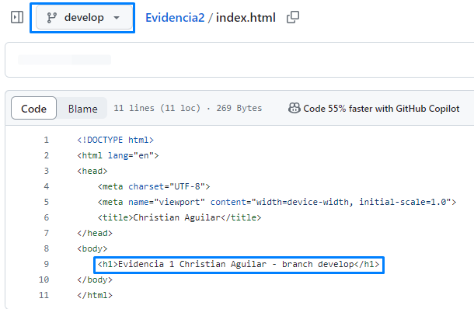

Regreso a la rama master y ejecuto el **merge con develop** para traer la información nueva.

Antes

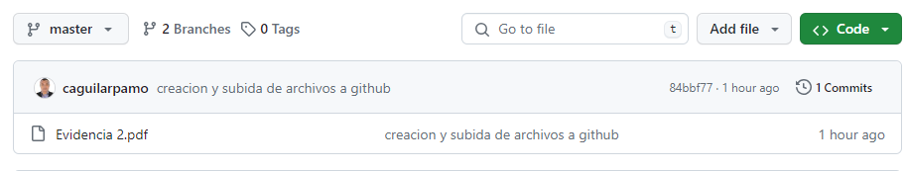

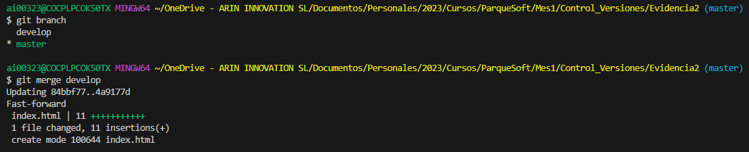

Hago el commit desde la **master**

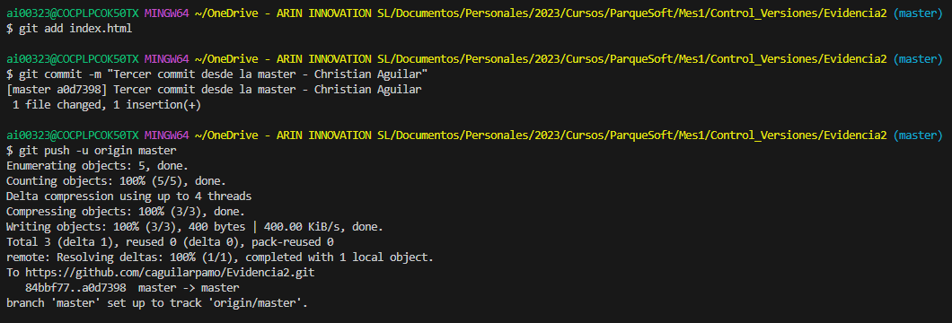

Se visualiza la información en la **master** como se ha ejecutado.

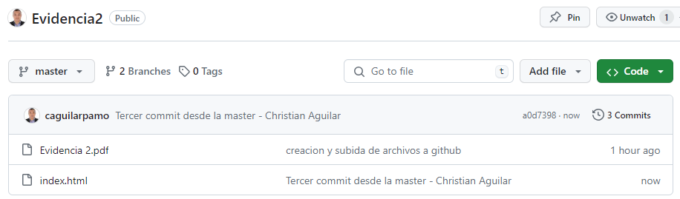

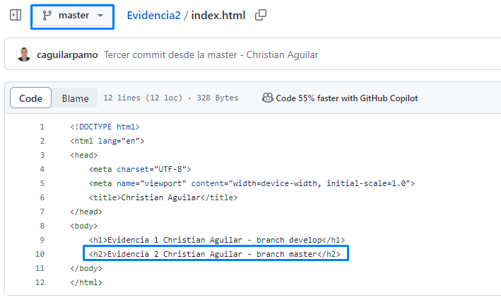

Listo todos los commit que he ejecutado en el proceso.

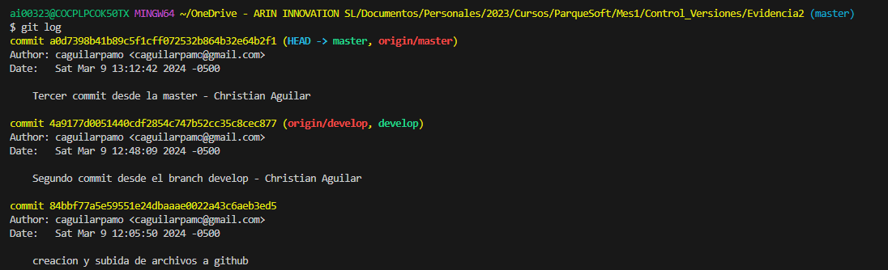

En conclusión, realiza la actividad sin inconvenientes, logrando realizar el trabajo colaborativo esperado de acuerdo al laboratorio esperado. Con esto, puedo concluir que de esta manera se puede avanzar en un proyecto de una manera más eficiente y sin afectar los avances de los demás. Actualmente laboro para una compañía de España y tecnologías como esta nos ha permitido que siempre estemos apuntando al mismo objetivo, garantizando la trazabilidad y seguridad de la información.

**3. PREGUNTAS**

* ¿Cuál consideras que es la ventaja de usar GITFLOW con respecto al uso estándar de GIT?

Como lo mencionaba anteriormente, puedo trabajar de manera sincronizada con el resto del equipo y ver los avances sin dificultad alguna, garantizando la trazabilidad y seguridad de la información. Algo para resaltar es que, si lo dejo solo en mi pc o donde este trabajando, dado el caso que se dañe el disco, no tendré una copia de respaldo y podría perder todo.

* ¿Qué ventajas nos brindan las forjas como GITHUB cuando se trata de un desarrollo colaborativo?

Poder avanzar de manera sincronizada, sin afectar el trabajo del compañero. Adicional, que se puede hacer el trabajo desde cualquier rincón del mundo donde se puedan subir los cambios, ya que se visualizan de inmediato. Esto es un gran avance a nivel tecnológico y operativo para las compañías, porque en muchas ocasiones si no cuentan con recurso humano local, puede encontrar en otra parte del mundo y no detener sus avances.

**Agradecimientos,**

Quiero agradecer por el tiempo dedicado en estas semanas de estudio, haces un gran trabajo y aportas un grano al mundo. Continua así, que la vida y Dios te van a premiar de la mejor forma.